KWIECIEŃ, TYDZIEŃ I
TEMAT TYGODNIA: CHCIAŁBYM BYĆ SPORTOWCEM
PONIEDZIAŁEK
TEMAT DNIA: GIMNASTYKA TO ZABAWA
Cele szczegółowe:
Dziecko:
- odpowiada na pytania dotyczące utworu
- rozpoznaje i nazywa literę j, małą i wielką, drukowaną
- Słuchanie wiersza Jadwigi Koczanowskiej Gimnastyka.

Gimnastyka to zabawa,
Ale także ważna sprawa,
Bo to sposób jest jedyny,
Żeby silnym być i zwinnym.

Skłony, skoki i przysiady
Trzeba ćwiczyć- nie da rady!
To dla zdrowia i urody
Niezawodne są metody.

- Rozmowa na temat wiersza (proszę o zadanie dziecku pytań):
- Co trzeba robić, aby być silnym i zwinnym?

- Zabawa przy piosence Głowa, ramiona, kolana, pięty.
https://www.youtube.com/watch?v=30BVfTvlsrE

- Zabawy i ćwiczenia z literą j, J.

- Pokaz litery j, J (drukowanej i pisanej)
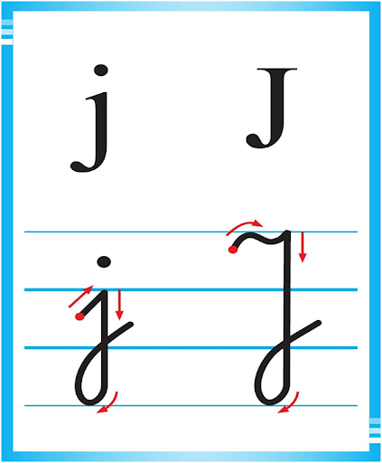
- Proszę, aby dzieci powiedziały, z czym kojarzy im się litera (co im przypomina)
- Proszę, aby dzieci powiedziały, jakie wyrazy rozpoczynają się literą j (jajko, jagody, jarzębina, jesień, jabłko)

- Proszę o przygotowanie książki Przygotowanie do czytania, pisania i liczenia, s. 39 (biała książeczka)
- proszę o wspólne odczytanie wyrazu jagody,
- proszę, aby dziecko podzieliło wyraz jagody na sylaby (ile jest sylab)
- odszukanie na karcie (z tyłu w kopercie) wyrazu jagody, wycięcie go i przyklejenie na nim
- pokolorowanie rysunku
- ozdobienie liter j, J
- odszukanie wśród podanych wyrazów wyrazu jagody, podkreślenie go, liczenie podkreślonych wyrazów.

- Rozmowa na temat sportów letnich:
- Letnie sporty i zabawy
https://www.youtube.com/watch?v=y1QWCQaDhbw

- Proszę o przygotowanie książki Odkrywam siebie, karty pracy cz. 3, nr 63
- proszę, aby dzieci nazwały przedmioty ukryte na rysunkach (piłka do koszykówki, sanki, rakieta do tenisa, narty, kije do hokeja na trawie), a następnie narysowały je w pętlach
- nazywanie dyscyplin sportowych przedstawionych na zdjęciach (pływanie, tenis ziemny, skok wzwyż, kolarstwo, koszykówka)
- proszę, aby dzieci pokolorowały ramki zdjęć tych dyscyplin, które podobają im się najbardziej.
- Proszę o przygotowanie książki Odkrywam siebie, karty pracy cz. 3, nr 62
- połącz kropki znajdujące się na dole karty według podanego wzoru.

